

Métrologie Nucléaire &
Fractionnement Flux Force (FFF)

Fascicule de TP

Année Universitaire 2022 - 2023

Equipe enseignante :
Mr Cyrille ALLIOT : alliot@arronax-nantes.fr
Mme Sandrine HUCLIER : huclier@arronax-nantes.fr
Mme Marie THERY : thery@arronax-nantes.fr

Voici quelques petites informations générales concernant le déroulement des TP.

Les comptes-rendus des TP sont à rendre impérativement le lundi suivant la dernière séance. La qualité de votre préparation préalable sera évaluée en cours de séance.

Travailler en binôme (ou en trinôme) ne signifie pas obligatoirement la même note pour tout le monde. Une évaluation individuelle est prise en compte pour une partie de la note du compte-rendu. L’encadrant vous présente les grilles d’évaluation en début de séance.

Pensez à vous munir de votre dosifilm et mettez votre blouse et vos lunettes de sécurité dès que vous rentrez en zone. Ces EPI sont obligatoires à chaque séance (sinon - 5 points sur le CR) et même si vous êtes en train de rédiger (sinon - 1 point sur le CR).

Avant la première séance, une présentation générale sera donnée par l’équipe SPR d’Arronax, et rappellera les consignes spécifiques de l’installation ainsi que les règles générales de radioprotection.

N’oubliez pas de respecter les procédures d’entrée et de sortie de zone telles qu’elles vous ont été décrites lors de la formation. Un manquement à ces procédures ou aux consignes affichées en zone sera sanctionné en entraînant votre exclusion définitive de la zone (et 0 pour un TP non fait).

En cas d’absence (maladie, …), vous êtes tenus de remettre l’original de votre justificatif auprès de la scolarité et d’en présenter une copie au niveau de vos enseignants de TP.
Sommaire

Introduction 4
Rappel des consignes de sécurité et de radioprotection 5
1/ La Radioprotection et les sources de rayonnements ionisants 5
2/ Consignes générales de sécurité 9
TP 1 - Spectrométrie alpha 18
Déroulement de la séance de travaux pratiques 18
Etapes détaillées 18
Expérience 19
TP 2 - Spectrométrie gamma 22
Déroulement de la séance de travaux pratiques 22
Résolution en énergie 27
Définitions 28
Transfert de rendement 29
Corrections de coïncidences 30
TP 3 à 5 –Scintillation liquide 32
I – Principe de la scintillation liquide 32
II – Le quenching 34
TP 3 - Partie expérimentale 39
TP 4 - Partie expérimentale 40
TP 5 - Partie expérimentale 42
TP 6 – Analyse en taille de nano-objets par fractionnement flux-force (FFF) 43

Introduction
Dans le cadre de votre formation et de vos futures activités professionnelles vous aurez à utiliser ou à travailler dans un cadre qui utilisera des sources de rayonnements ionisants ou des produits radioactifs. Ces produits ou ces sources émettent des rayonnements qui ont pour effet de provoquer une ionisation au niveau des atomes et des molécules de la matière minérale vivante comme minérale.

Aussi à un certain niveau d’intensité de rayonnements émis par ces sources ou ces produits cela présente un risque pour les personnes et leur environnement. Donc le but de la radioprotection est la gestion de ce risque, dit risque radiologique, tout comme il existe le risque chimique et le risque biologique liés à l’utilisation de produits chimiques toxiques ou à des travaux en présence de germes pathogènes.

Pour ce faire il a été élaboré et mis en application des principes, des pratiques, des techniques et des règles qui constituent les bases et la mise en œuvre de la radioprotection contre les effets des rayonnements ionisants dans le cadre de leur utilisation.

Ces séances de travaux pratiques ont pour objectif de vous familiariser avec les outils utilisés pour la métrologie nucléaire ainsi que les précautions de manipulation liées à l’utilisation et à la mesures de sources radioactives dans le respect des notions que vous avez acquises au cours de votre formation, en particulier en radioprotection .

Avant d’effectuer les quelques travaux qui vous sont proposés il est nécessaire que vous preniez connaissance pendant une dizaine de minutes des bases de la radioprotection qui vous sont exposées succinctement ci-dessous représentant les données essentielles de ce domaine que vous devez retenir et qui vous sont présentées succinctement .

Afin de tirer un maximum de profit de ce module, il vous est demandé de lire le texte du TP avant la séance.

Un compte-rendu vous sera demandé pour chaque TP. De plus, les encadrants veilleront à ce que chaque membre du binôme / trinôme participe de la même manière à la réalisation du TP.

Pour chacun des TP, des documents complémentaires peuvent vous être transmis si vous le souhaitez.

Nous vous demandons de prendre soin du matériel et de bien vouloir laisser votre poste de travail propre, rangé et exempt de toute contamination. Si en arrivant en séance, vous constatiez un problème, merci de le signaler à l’équipe encadrante.

N’hésitez pas à poser des questions au cours de la séance (aucune question n’est stupide), commentez vos résultats, donnez votre avis. Pour les résultats numériques, n’oubliez pas de préciser les unités et attention au nombre de chiffres significatifs.

Bon courage !

TP 1 - Spectrométrie alpha

Application au procédé de micro-précipitation/filtration
Identification et détermination des activités et incertitudes associées

Déroulement de la séance de travaux pratiques

- Rappel sur la désintégration alpha

- Rappel sur la chambre de mesure en spectrométrie alpha

- Précipitation et filtration

- Identification des radionucléides et détermination des activités et des incertitudes

- Calcul des seuils de détection et limites de détection des radionucléides

Etapes détaillées

- Rappel sur la désintégration alpha
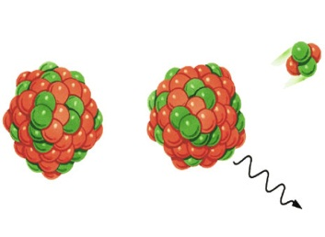
Les particules alpha ou rayons alpha sont une forme de rayonnement émis par des particules hautement ionisées et peu pénétrantes. Elles sont constituées de deux protons et deux neutrons combinés en une particule identique au noyau d'hélium ; elles peuvent donc s'écrire He²⁺.
α
^{A-4}_{z-2}X
^{A}_{Z}X

Les particules alpha sont émises par des noyaux radioactifs par l'intermédiaire d'une scission du noyau. Ce processus laisse parfois le noyau dans un état excité ; l'émission d'un rayon gamma permet au noyau d'évacuer cet excès d'énergie et de retourner à l'état fondamental. Au contraire de la désintégration bêta, la désintégration alpha est soumise à la force nucléaire forte et est caractéristique des noyaux lourds (masse atomique > 200). Dans le cadre de la mécanique classique, les particules alpha ne possèdent pas assez d'énergie pour échapper à l'attraction du noyau mais l'effet tunnel leur permet de le faire. Lorsqu'une particule alpha est émise, la masse atomique d'un élément diminue d'environ 4,0015 unités de masse atomique (uma) du fait de la perte de quatre nucléons. Ayant perdu deux protons, l'atome considéré voit son nombre atomique diminuer de deux, se transformant en un nouvel élément.
L'énergie d'une particule alpha est variable, les plus gros noyaux émettant des particules de plus haute énergie, mais la plupart des particules alpha possèdent une énergie comprise entre 3 et 7 MeV. Ceci représente une quantité d'énergie relativement élevée pour une seule particule, mais leur masse importante implique que les particules alpha ont une vitesse plus faible (typiquement, une énergie cinétique de 5 MeV donne une vitesse de 15 000 km/s pour la particule) que les autres types de radiations courantes (particules bêta, rayonnement gamma, neutrons, etc.). Du fait de leur masse et de leur charge importante, les particules alpha sont facilement absorbées par la matière et ne peuvent parcourir que quelques centimètres dans l'air.

- Rappel sur la chambre de mesure en spectrométrie alpha

La juxtaposition d’un semi-conducteur P et d’un semi-conducteur N forme une jonction PN. Les « trous » qui sont majoritaires dans la région de type P vont diffuser vers la région N laissant derrière eux des atomes ionisés, qui constituent autant de charges négatives fixes. Il en est de même pour les électrons de la région N qui diffusent vers la région P laissant derrière eux des charges positives. Loin de la jonction, les régions sont neutres électriquement. Au niveau de la jonction, il existe une zone contenant des charges fixes positives et négative bien séparées. Ces charges entraînent l’apparition d’un champ électrique qui s’oppose à la diffusion des porteurs afin d’assurer un équilibre. Cette région dans laquelle la neutralité n’est pas satisfaite est appelée zone désertée de charges libres ou zone de charge d’espace.
Une particule ionisante apporte de l’énergie aux électrons du milieu, accroissant momentanément la population des porteurs de charge mobiles responsables de la conduction. Un circuit extérieur relié à une résistance de charge impose un champ électrique qui assure la collection des charges et permet de mesurer l’impulsion électrique résultant du passage de la particule. Les signaux ainsi recueillis et amplifiés à l’aide d’un préamplificateur, d’un amplificateur et d’un convertisseur analogique numérique (CAN) et d’une carte d’acquisition sur un ordinateur permettent de construire un spectre en amplitude du signal.
La mesure des émetteurs alpha exige que le radionucléide soit totalement séparé du reste de la matrice. En effet, le libre parcours d’une particule alpha dans la matière est extrêmement court. Si on veut mesurer cette particule dans de bonnes conditions de résolution et d’efficacité de comptage en limitant le phénomène de réabsorption de la particule dans la matrice, il est indispensable de procéder à une séparation chimique sélective du radionucléide, puis de préparer une source en vue de son analyse.

3. Préparation d’une source par précipitation et filtration

La méthode généralement utilisée actuellement de la préparation de la source alpha en matière de piégeage de radionucléide en solution, est l'électrodéposition, grâce auquel il est possible d’obtenir un dépôt en couche mince contenant le ou les radio-isotopes sur une plaque métallique support que l'on glissera ensuite dans l'appareil adéquat pour une mesure quantitative (spectromètre ou autre ...).
Toutefois, ce procédé est long et les rendements obtenus en séance de travaux pratiques sont généralement peu élevés. Il a donc été choisi de préparer une source par précipitation d’une solution contenant un émetteur α puis filtration.

Expérience
- Réaliser la co-précipitation d’une source radioactive inconnue suivant le protocole ci-dessous.
- Filtrer la solution d’uranium avec le système mis à disposition
- Réaliser l’étalonnage en rendement de la chambre alpha à l’aide d’une source électro-déposée de trois radionucléides (nature, forme des pics, …)
- Mettre à compter le filtre et identifier le ou les radionucléides présents à l’aide des documents mis à disposition (Interprétation fine des spectres).
- Déterminer l’activité et l’incertitude associée de ou des radionucléides identifiés.
- Calculer la limite de détection des radionucléides trouvés (traitement statistique)
- Déterminer l’activité et comparer avec celle obtenue dans le cas de la source électro-déposée.
- Commenter

Protocole
Matériels et réactifs:
- Solution de HoCl₃ 6H₂O à 10⁻² M
- Ethanol à 80% dans l’eau
- Solution de NH₄F conc.
- Solution de TiCl₃ à 15% wt dans HCl 20-30% wt
- Solution contenant un émetteur alpha (U naturel)
- Filtre spécial pour micro-précipitation : Filter Resolve commercialisé par Triskem et est constitué de propylène. Son diamètre est de 25 mm et sa porosité est de 0,1 µm.
- Dispositif complet de filtration : support de filtration + pompe à vide
- Disque solide plan de diamètre compatible avec le filtre : à utiliser si le filtre sec n’est pas plan
- Scotch double face : à utiliser si le filtre sec n’est pas plan
- Spectromètre alpha

- Prélever 0.5 mL de solution de traceur d’émetteur alpha
- Ajouter 8mL d’eau
- Ajouter 1 ml de solution de HoCl₃ 6H₂O à 10⁻² M
- Ajouter 0,5mL de solution de TiCl₃
- Ajouter 1 ml de solution de HF conc. (attention, pour des questions de sécurité, cette étape doit être réalisée par l’un de vos encadrants)
- Agitation. La solution devient translucide, trouble, la laisser reposer pendant au moins 30 minutes. L’émetteur alpha co-précipite avec HoF₃ (Ks = 40 g L⁻¹).
- Installer le dispositif de filtration, placer le filtre, rincer avec 3 à 5 mL de la solution d’éthanol puis avec 2 à 3 mL d’eau ; pour s’assurer du bon fonctionnement du dispositif.
- A l’aide d’un dispositif de filtration disposant d’une pompe à vide, filtrer la solution contenant le précipiter, rincer avec 5 mL d’eau. Rincer ensuite avec 3 à 5 mL de la solution d’éthanol pour faciliter le séchage.
- Récupérer le filtre contenant un dépôt en couche mince avec le traceur d’émetteur alpha
- Sécher doucement à l’air libre afin d’avoir un dépôt sec, le filtre doit être plan,
- Dans le cas où le filtre n’est pas plan, coller le filtre à l’aide d’un scotch double face sur un disque plan
- Comptage en spectrométrie alpha

Document(s) fourni(s) ou mis à disposition

Comptage d’une source d’uranium électro-déposée.

TP 2 - Spectrométrie gamma

Mesure de la radioactivité dans un échantillon naturel
Application au calcul de dose induite par inhalation et ingestion

Déroulement de la séance de travaux pratiques

- Rappel sur l’interaction des rayonnements gamma/matière et sur la chaîne de spectrométrie gamma

- Identification des interférences entre les pics

- Coïncidences et effets de pics sommes

- Effets d’étalonnage en géométrie et selon le niveau au détecteur : application à un échantillon

- Rappel sur la spectrométrie gamma
Les spectromètres conventionnels sont à base de semi-conducteur, généralement au germanium "hyperpur" (GeHP), de type coaxial ou plan. Leur usage métrologique nécessite des détecteurs étalonnés en rendement avec des incertitudes de l’ordre de 1 % ou mieux. Pour les mesures courantes des énergies de 20 keV à 2 MeV (photons gamma). Ces détecteurs sont inclus dans une cellule en plomb, doublé de cuivre et de cadmium afin de les protéger contre le rayonnement parasite externe (rayonnement cosmique, puis photons de fluorescence).
Il existe des spectromètres munis d’un système de positionnement optique, permettant de placer la source de manière très précise et reproductible.
Un détecteur Germanium est un détecteur (de photons gammas et de particules chargées) à semi-conducteur: la surface sensible se comporte comme un conducteur lorsqu'il y a interaction et comme un isolant quand il ne se passe rien.
Selon la théorie des bandes, les électrons des couches externes d'un cristal de Germanium se répartissent en deux bandes continues: la bande de valence et la bande de conduction. Ces bandes sont séparées par un gap (bande d'énergie interdite) qui est de l'ordre de 0,75 eV pour le germanium (à 0°K).
A basse température, la bande de valence est pleine tandis que la bande de conduction est vide. Si la température augmente ou s'il y a photo-excitation, des électrons peuvent traverser le gap et se retrouver dans la bande de conduction, laissant derrière eux des trous. D'autres électrons peuvent prendre la place des trous et ainsi de suite, ce qui fait que chaque paire électron-trou est en mouvement et crée de fait un courant qui peut être mesuré.
On s'affranchit du bruit thermique en refroidissant le détecteur avec de l'azote liquide (77K) pendant les mesures.

Un photon pénétrant dans le détecteur va arracher (par effet photoélectrique) un électron de la bande de valence créant de fait une paire électron-trou (porteurs libres). Celle-ci est amplifiée par une différence de potentiel puis transformée en un pic dont la hauteur est proportionnelle a l'énergie du gamma par l'électronique associée.
Une chaîne classique d'acquisition de spectre comporte, outre le détecteur et son préamplificateur, un amplificateur assurant l'amplification et la mise en forme du signal, un convertisseur numérique et un analyseur multicanaux.
Le but de cette chaine est de relier le signal électrique à une énergie et ensuite de comptabiliser les différentes énergies obtenues.
-le préamplificateur: le signal à l'entrée n'est pas proportionnel à l'énergie déposée dans le cristal, mais son intégrale est égale à la charge collectée qui dépend de l'énergie déposée. Le préamplificateur est un montage intégrateur qui va intégrer le signal pour faire le lien avec l'énergie
-L'amplificateur: qui sert à la mise en forme du signal et a son amplification : le but est de minimiser le bruit et d'obtenir un signal gaussien
-Le convertisseur analogique-numérique et l'analyseur multicanaux: à la sortie de l'amplificateur on a un signal continu, le convertisseur transforme l'amplitude du signal en un nombre qui est proportionnelle à l'énergie déposée dans le cristal.
L'interaction des photons avec la matière se fait soit par effet photoélectrique, par effet Compton ou par création de paires (ou matérialisation). Quel que soit le processus initial, l'énergie incidente est transmise totalement ou partiellement à un électron du matériau du détecteur. Les interactions successives de ce dernier créent dans le semi-conducteur un nombre de paires électron-trou proportionnel à l'énergie initialement transférée.
La collection de ces charges aux bornes du détecteur génère des impulsions électriques d’amplitude proportionnelle à l’énergie des électrons primaires mis en mouvement : l’ensemble de ces informations constitue le spectre en énergie qui se caractérise en particulier par les pics d’absorption totale (position = énergie, surface = activité) correspondant à l'absorption de toute l'énergie incidente, par un seul effet photoélectrique ou par une succession d'effets.
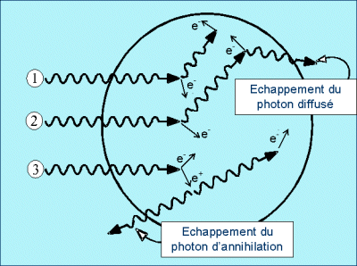
Exemples de différentes interactions d’un photon dans un détecteur :
1 – Absorption totale : contribue au pic d’absorption totale
2 – Diffusion Compton et échappement du photon diffusé : contribue au fond continu
3 – Effet de matérialisation + échappement d’un photon de 511 keV : contribue au pic de simple échappement

Les rayonnements gamma sont invisibles pour le détecteur: seuls les électrons qu'ils libèrent lors de leurs interactions avec la matière peuvent être détectés. La plupart des électrons sont émis par les processus suivants:

-Effet photo-électrique (prédomine à faible énergie): un électron est arrache par un gamma d'énergie hυ et repart avec l'énergie hυ – E_{l} avec E_{l} énergie de liaison de l'électron arraché
-Diffusion Compton: Elle se produit notamment à énergie intermédiaire, il s'agit d'une diffusion inélastique des photons sur les electrons; les photons arrivent avec une énergie hυ et repartent avec :
par conséquent, la gamme d'énergie possible pour l'électron est (en négligeant son énergie de liaison) donnée par hv−h v ' d'où:
c'est le continuum Compton.
-Création de paires: Ce phénomène se produit dans un champ électrique intense à proximité des protons dans le noyau; il prédomine à haute énergie. L'énergie du gamma en voie de sortie sera donc: hν−2mc² ce qui implique qu'il ait une énergie minimum de 1022 keV.
Idéalement, toutes les charges collectées proviendraient de l'effet photoélectrique. Cependant, par le biais de la création de paires, de la diffusion Compton et du rayonnement Bremsstrahlung (lors du freinage des électrons) ces gammas cèdent une énergie inferieure aux électrons qui vont être collectes, ce qui provoque un fort bruit de fond.
Sur ce bruit viennent se greffer quelques pics: certains sont lies à la radioactivité naturelle, d'autres sont des pics secondaires. Les pics secondaires sont dérivés de gammas normalement constitutifs des pics caractéristiques d'une espèce radioactive par les processus décrits ci-dessus.
Outre le pic d’absorption totale, les spectres comportent un fond (correspondant à des transferts partiels de l’énergie des photons incidents) et des pics de simple et double échappement (consécutifs à l'effet de matérialisation, si l’énergie est supérieure à 1022 keV).
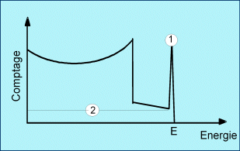
Spectre correspondant à des photons incidents d’énergie E < 1022 keV
1 : pic d’absorption totale 2 : diffusions
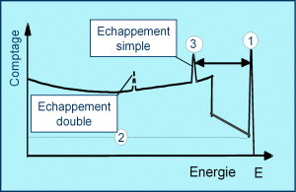
Spectre correspondant à des photons incidents d’énergie E > 1022 keV
L’intensité relative des différents composants du spectre dépend du volume de détection et de l’environnement du détecteur.

Résolution en énergie
Le nombre de paires électron-trou (porteurs de charge) créées obéit à une loi statistique qui contribue à un élargissement gaussien des pics d'absorption totale. Outre cette composante statistique, des effets dus à l’électronique et à la collection des charges induisent une variation de l’amplitude des impulsions enregistrées et entraînent également un étalement des pics.
La performance d’un détecteur se caractérise en particulier par sa résolution énergétique, ΔE, ou largeur à mi-hauteur des pics (FWHM = full width at half maximum) qui influe sur le pouvoir séparateur et les limites de détection. La résolution dépend de l'énergie des photons incidents et du matériau du détecteur. Le pouvoir de résolution du détecteur est le rapport ΔE/E (%).
L'étalonnage des détecteurs est classiquement réalisé avec des sources radioactives étalonnées en activité.
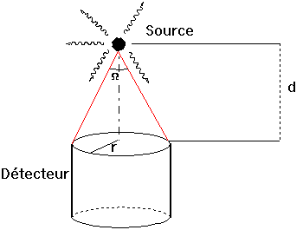

Détermination expérimentale : Avec une source de référence (ponctuelle) constituée du dépôt d'un radionucléide, situé à une distance d du cristal de détection, on enregistre un spectre pendant une durée d'acquisition t.
Pour chaque énergie E émise par la source, on observe dans le spectre un pic dont la surface N(E) est proportionnelle au nombre de photons émis par la source et au rendement du détecteur pour l'énergie considérée. Le rendement d'absorption totale, RP(E) est déterminé selon :
RP(E)=N(E)A×I(E)×t

N(E) | : nombre de coups enregistrés dans le pic d’absorption totale
A | : activité de la source au moment de la mesure (Bq)
I(E) | : intensité d’émission de la raie d’énergie E
t | : durée de la mesure (temps actif)
RP(E) | : rendement pour l’énergie E et les conditions géométriques source-détecteur de la mesure
Selon les cas, le nombre de coups dans le pic d’absorption totale doit être corrigé de différents facteurs :
- décroissance pendant la durée de l’acquisition (périodes courtes),
- empilements (taux de comptage élevés)
- coïncidences (schémas de désintégration complexes)
- ...
Le rendement doit être déterminé avec une géométrie d'étalonnage similaire à la géométrie de mesure. Dans le cas où l'on ne dispose pas d'étalons correspondant à la géométrie de mesure, il faut effectuer un transfert de rendement.
En utilisant différents radionucléides, on obtient, pour une géométrie donnée, des points d'étalonnage donnant le rendement d'absorption totale de l'installation en fonction de l'énergie de chaque raie gamma (ou X) considérée. Une courbe générale est obtenue par l'ajustement d'une expression polynomiale (par exemple) aux valeurs expérimentales obtenues au moyen des étalons.

Définitions
a. Rendement d’absorption totale
Le rendement d’absorption totale, R^{P}(E), est le rapport du nombre d'événements enregistrés dans le pic d’absorption totale au nombre de photons émis par la source. R^{P}(E) dépend de la géométrie de détection et de l'énergie.
b. Rendement total
Le rendement total, R^{T}(E), est défini pour un radionucléide émetteur mono-énergétique (E): c’est le rapport du nombre d’événements enregistrés dans l’ensemble du spectre au nombre de photons émis par la source.
Le rendement dépend de la géométrie de détection et de l'énergie du rayonnement.
R^{P}(E) est utilisé pour l’analyse quantitative, R^{T}(E) est nécessaire pour le calcul des corrections de coïncidences.
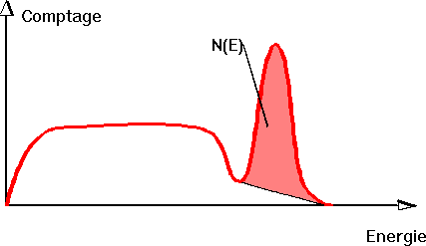 | 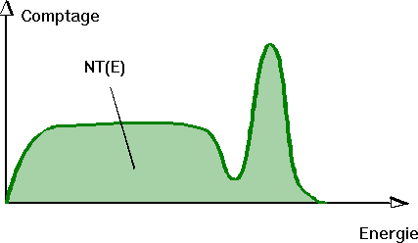
R^{P}(E)=N(E)/F(E)
F(E) = nombre de photons d'énergie E émis par la source

c. Rendement géométrique et rendement intrinsèque
Le rendement d'absorption totale est composé d'un facteur géométrique (géométrie source-détecteur) et d'une composante intrinsèque dépendant de l'énergie du rayonnement incident :
R^{P}(E)=R^{G}×R^{I}(E)
Le rendement géométrique, indépendant de l'énergie, R^{G} est le rapport du nombre de photons émis dans la direction du détecteur, au nombre de photons émis dans 4π :
R^{G}=Ω / 4π
Ω est l'angle solide sous-tendu par la source et la surface de la zone active du détecteur ; pour une source ponctuelle située à une distance d du détecteur de rayon r :
$Ω=2π (1- \frac{d}{√d²+r²})$
Le rendement intrinsèque R^{I}(E) dépend de l'énergie : c'est le rapport du nombre d'événements détectés sous le pic d'absorption totale d'énergie E, au nombre de photons arrivant sur la surface du détecteur.

Transfert de rendement
L’analyse quantitative des multiples types d’échantillons couramment mesurés dans les laboratoires nécessite la connaissance du rendement de détection pour les différentes géométries source-détecteur rencontrées. Or, si elle reste la meilleure technique, la détermination expérimentale de ces paramètres peut s’avérer contraignante et représenter des temps de mesures prohibitifs pour les utilisateurs.
Il faut calculer le rendement de détection pour des géométries source-détecteur différentes de la géométrie d’étalonnage, à partir de la connaissance du rendement dans les conditions d’étalonnage et des paramètres des géométries d’étalonnage et de transfert.
Il faut donc calculer en fonction de la variation d’angle solide et les facteurs d’absorption des différents matériaux de la source, du détecteur et de l’environnement de mesure, le rendement. La précision des résultats du calcul dépend donc essentiellement de la connaissance de la constitution de ces différents éléments et de celle du rendement d’étalonnage.

Corrections de coïncidences
Dans le cas d'un radionucléide présentant un schéma de désintégration complexe (plusieurs niveaux excités), les émissions de photons en cascade peuvent être détectées simultanément. Ce phénomène induit des perturbations de comptage dans l'ensemble du spectre et, plus particulièrement, les surfaces des pics sont modifiées. Cet effet dépend à la fois du radionucléide (via son schéma de désintégration) et du rendement du détecteur pour les conditions de mesure (donc de la géométrie source-détecteur).
Il faut également calculer les facteurs correctifs correspondant à la surface des différents pics du spectre, c'est-à-dire à chaque énergie émise par le radionucléide.

- Expériences à réaliser

a. Effets de géométrie
Réaliser l’acquisition du spectre d’émission gamma pour les différentes sources Co-60, Na-22 et Cs-137sur un temps d’acquisition de 5 minutes et à différentes hauteurs (contact, 7 et 15 cm du détecteur).

Expliquer l’allure des spectres aux différentes positions pour chacun des radionucléides.

Concluez sur l’importance des géométries.

b. Évaluation du pic somme.
Réaliser plusieurs mesures des rayonnements gammas émis par une source multi-gamma contenant notamment du ⁶⁰Co à différentes distances du détecteur.

2. Etude de l’influence de la géométrie
Mettre dans un flacon de type SG 05 100µL de source multi-gamma dans 5 mL d’eau
Compter l’échantillon préparé. temps = 10 minutes

Préparer dans un flacon de type SG20, 100µL de source multi-gamma + 20mL d’eau UP
Compter l’échantillon préparé. temps = 10 minutes

Quantifier les activités volumiques Le spectromètre gamma fournit des valeurs en Bq/kg ou en Bq/L. Il vous faut renseigner le volume ou la masse de votre échantillon ainsi analysé (fiche source sur votre poste de travail).
Comparer les différents comptages obtenus.
Discussion sur l’influence de la géométrie

Cette source a l'avantage d'être bien connue et de comporter deux pics principaux aux alentours de 1173 et 1333 keV. Comme nous pouvons le voir ci-dessous, 99, 88 % des noyaux pères se désintègrent sur la transition 4+ avant de subir une double désexcitation extrêmement rapide. Les rapports et les forces de transitions des autres niveaux étant négligeables.

TP 3 à 5 –Scintillation liquide

La scintillation liquide sera abordée à travers 3 TP
TP 3: étude du quenching
TP 4 : facteur de mérite et traitement statistique
TP 5 : discrimination α/β sur quantulus et comparaison avec la discrimination α/β sur IN20.

Une première partie sera commune aux 3 TP et ré-expliquera les principes de la scintillation liquide, du quenching, et d’un compteur proportionnel à gaz de type α/β.

I – Principe de la scintillation liquide
Les émissions β ont un très faible parcours dans la matière. De ce fait, la détection de ces émetteurs β se fait après avoir introduit la source radioactive à l’intérieur même du détecteur. Celui-ci se présente sous forme d’un liquide qui possède des propriétés de fluorescence. Lorsque les particules β traversent la matière, elles cèdent au milieu leur énergie cinétique en produisant trois types de phénomènes : des ionisations, des excitations et de la chaleur. Dans les détecteurs de type scintillateur, ce sont les excitations qui sont mises à profit pour la détection. La scintillation liquide repose sur les phénomènes suivants. La particule chargée (α,β) ou même un rayonnement γ issu de la désintégration radioactive d’un radionucléide, dissipe une partie de son énergie cinétique sous forme d’excitation dans un milieu scintillant et est transformée en photons lumineux. Ces photons lumineux, en nombre proportionnel à l’énergie de la particule, sont collectés à l’aide de photomultiplicateurs (PM) et une électronique d’analyse classique enregistre le spectre de la particule. Cette technique permet l’analyse et la quantification de la radioactivité, et est particulièrement employée pour les émetteurs de type β mous et α.
La particule chargée est introduite directement dans un cocktail scintillant. Lorsqu’une particule β excite les molécules fluorescentes qui constituent le scintillant, le retour à l’état fondamental de celle-ci est accompagné par l’émission de photons de fluorescence qu’il suffira de détecter au moyen d’une photocathode. Pour permettre la constitution d’un mélange homogène avec le liquide scintillant, l’échantillon radioactif doit se présenter à l’état liquide. Les composés ayant des propriétés de fluorescence et se présentant sous forme liquide sont essentiellement des composés organiques aromatiques de la famille de toluène.
La longueur d’onde de leur fluorescence est située dans l’ultraviolet à 270 nm. Or, les photocathodes utilisées pour détecter la lumière sont sensibles aux photons de longueur d’onde d’environ 450 nm.
On utilise alors des composés fluorescents, appelés solutés. Leur rôle est de déplacer la bande de fluorescence du solvant (S) (270 nm) vers la partie visible du spectre, à environ 450 nm. En général, deux solutés sont utilisés : un soluté dit primaire (S1) et un soluté dit secondaire (S2). S1 est un intermédiaire indispensable, car le transfert d’énergie entre S et S2 est impossible. Notamment, le cocktail est composé d’un solvant organique de type aromatique (pseudocumène, di-isopropylnaphtalène) et de deux solutés : un soluté primaire (PPO 2,5-diphényloxazole) qui possède une bonne solubilité dans les solvants et un soluté secondaire (Bis-MSB (p-bis-(O-méthylstyryl)-benzène,diméthyl-POPOP,(1,4-[bis-2-(4-methyl-5-phényloxazoyl)]-benzène). C’est le soluté secondaire en faible concentration qui produit les photons lumineux de fluorescence détectables par les photomultiplicateurs. Le mécanisme des transferts d’énergie est le suivant :
β ⇒ S → S*
S* + S1 → S1* + S S : molécule à l’état fondamental
S1* +S2 → S2* + S1 S* : molécule à l'état excité
S2* → S2 + hn hν : photons de fluorescence
hν ⇒ photocathode
Les deux informations suivantes peuvent être déduites à partir de la scintillation liquide :
- l’une quantitative : le nombre de scintillations est proportionnel à la radioactivité de l’échantillon,
- l’autre qualitative : l’intensité lumineuse d’une scintillation est proportionnelle à l’énergie de la particule β absorbée.
On pourrait dire que l’intensité lumineuse de scintillation est approximativement proportionnelle à l’énergie de la particule.

Schéma d’un compteur à scintillation liquide de type Packard
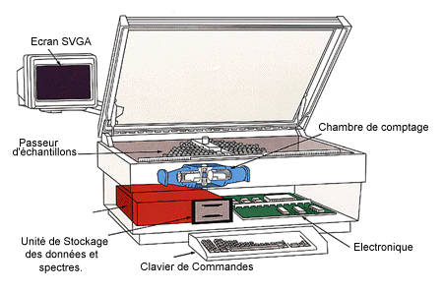

Schéma de chambre de comptage d’un scintillateur liquide de type QUANTULUS
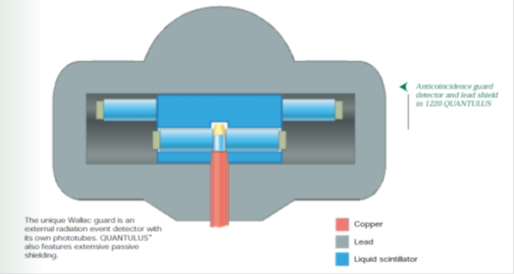

II – Le quenching
Le quenching ou réaction de coupure désigne un phénomène parasite au sein du cocktail qui se manifeste dans toutes les mesures, entraînant une sous estimation de l’activité. De plus, des échantillons du même radionucléide mesurés dans les mêmes conditions, mais avec un quenching variable, ne sont pas détectés avec la même efficacité de comptage. C’est dans le liquide scintillant que le quenching se produit.

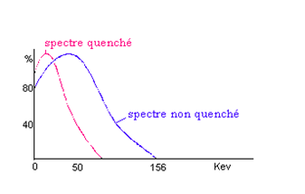

Le spectre d’un échantillon quenché par rapport à un échantillon non quenché :
le spectre est déplacé vers les faibles énergies
sa surface diminue. Cette surface est proportionnelle à l’activité mesurée

On distingue deux types de quenching. Le quenching chimique qui est dû à des composés (impuretés, milieu du radionucléide) qui agissent sur les transferts d’énergie entre le solvant et le soluté, ces composés captant une partie de l’énergie d’excitation et la restituant sous forme de chaleur (conversion interne). D’autre part, le quenching de couleur qui résulte de la présence de colorants qui absorbent une partie des photons lumineux après processus de transferts de l’énergie d’excitation. La conséquence de ce phénomène sur le spectre est alors un déplacement du spectre vers les basses énergies puisque l’on compte moins de photons lumineux pour une énergie donnée ou une réduction du taux de comptage lorsque le nombre de photons émis devient insuffisant pour conduire à la formation d’une impulsion électrique, surtout pour les basses énergies.
Il existe plusieurs méthodes pour déterminer le quenching. La plus utilisée est une détermination par standardisation externe. Cette méthode est recommandée pour les mesures de faible activité. Le degré de quenching est indiqué grâce à un standard externe et exprimé sous l’appellation tSIE (pour les appareils type Packard), SQP (pour le Quantulus). Avant chaque comptage d’un échantillon ou d’un bruit de fond, le compteur place la source de standard externe sous le flacon en le touchant. L’émission γ très énergétique de la source de Ba-133 traverse le flacon et vient exciter le soluté de la solution scintillante (de la même manière que le ferait un rayonnement β). Cette donnée est comparée à une donnée de référence d’émission non quenchée, et est placée sur une échelle où un échantillon très pur (non quenché) aura un tSIE ou SQP proche de 1000, un autre très quenché aura une valeur de tSIE très inférieure et proche de 100 ou de SQP proche de 500.
Le tSIE ou SQP permet donc de mesurer la qualité de la transmission de l’émission β au travers du soluté. On utilise plusieurs fioles avec la même activité et on ajoute une quantité croissante d'agent quenchant (le nitrométhane ou chloroforme). Pour les mesures, on réalise une courbe de quenching, c’est-à-dire que pour différents échantillons d’activité connue et de quenching variables, on trace une courbe donnant l’efficacité du comptage en fonction du tSIE. Cette courbe est un polynôme de degré 3.
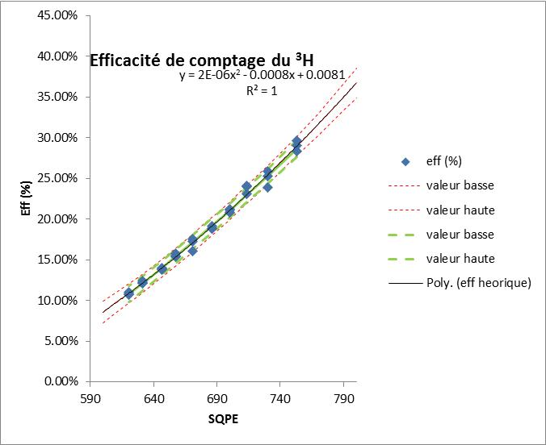

Une donnée nécessaire et importante pour optimiser la détection en scintillation liquide est le facteur de mérite du compteur (qui n’a rien à voir avec le facteur de mérite des photomultiplicateurs). Il traduit les performances d’un détecteur et permet donc de comparer différents détecteurs entre eux pour un radionucléide donné. Il est définit comme :
FOM=Eff²/Bdf
Où -Eff est l’efficacité sur la fenêtre de comptage pour un radionucléide donné
-BdF est la valeur du bruit de fond sur cette même fenêtre
Cette grandeur étant inversement proportionnelle à la limite de détection, elle définit la capacité de détection du détecteur.
Pulse shape analysis :
Les particules alpha excitent les molécules des liquides scintillant à des états triplets de part le dépôt d’énergie plus important de ces rayonnements (état singulet pour les autres particules). Le temps de relaxation de ces molécules excités est alors plus long que celles excitées par une particule béta.
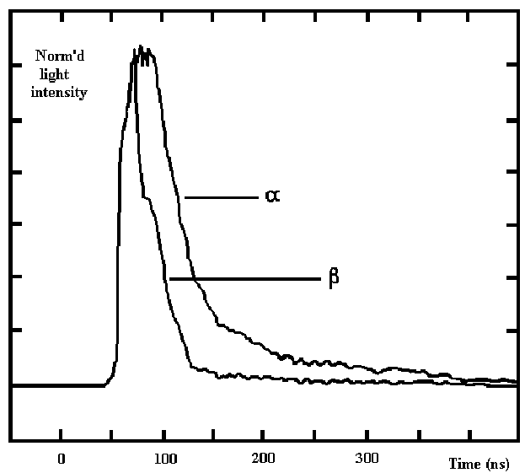
Le système PSA du scintillateur liquide analyse la traine arrière de l’impulsion en fonction de son amplitude pour différencier les particules alpha des particules beta.
La valeur indiquée lors d’un comptage permet de définir ces paramètres de discrimation. Dans le cas où la valeur n’est pas adéquate, des particules alpha peuvent être comptées comme des particules beta et inversement.

- II – Principe d’un compteur α_{T}β_{T}

Le compteur proportionnel à gaz bas bruit de fond de type IN20 (entouré pas des briques de plomb) est destiné à mesurer de faibles activités pour des émetteurs alpha et bêta. La réduction du bruit de fond (dû au rayonnement cosmique et à l’ambiance naturelle) est obtenue par un blindage épais (Pb et acier inox) et par un ensemble de 2 détecteurs de garde largement dimensionnés.
Les mesures des activités alpha et bêta de sources peuvent être :
-soit sélectives (on parle de mode α seul ou β seul)
-soit successives (comptage α puis β)
-soit simultanées (on parle de mode α β simultané).

Les mesures sélectives utilisent des tensions de polarisation différentes pour chaque type de particules. La discrimination des émetteurs α des émetteurs β est réalisée grâce à la tension de polarisation de l’appareil (1200 V pour les α seuls, 1800 V pour les β seuls, 1500 V pour les α β simultanés). Les mesures successives enchaînent automatiquement 2 mesures sélectives α puis β. Dans le cas de mesure simultanée α β, la distinction entre les 2 types de particules s’effectue par discrimination d’amplitude à partir des impulsions fournies par le détecteur de mesure, en particulier A(α) > A(β).

Toutefois, il n’est pas possible d’identifier l’émetteur (α ou β) car c’est un comptage global sans discrimination des énergies. Pour cela, il est impératif de procéder à des séparations radiochimiques (chromatographie, extractions solide-liquide ou liquide-liquide …) puis d’effectuer un comptage sur un appareil spécifique (spectrométrie alpha ou scintillation liquide pour les bêtas)

TP 3 - Partie expérimentale
Cette partie nécessite de manipuler des solutions radioactives (sources non scellées). Respecter les mesures de radioprotection qui vous ont été expliquées lors de la formation d’entrée sur zone et qui vont seront ré-expliquées en séance, afin d’éviter toute contamination des personnes et des postes de travail.
Vous noterez la référence de la source utilisée lors de votre séance ainsi que son activité. Etre vigilant sur le remplissage des fiches de suivi de source ET sur les fiches de suivis d’échantillons qui iront aux déchets. Ceci fait partie intégrante de votre TP et donc sera pris en compte dans la notation.

A – Création des courbes de quenching en fonction de la nature du liquide scintillant
Les échantillons à préparer sont répartis ainsi :
Nom | Volume de NaCl 0,1M | V traceur | V nitrométhane | Volume scintillant
BdF | 2ml | 0 | 0 | 3 mL
1 | 1,98 mL | 20 µL | 0 | 3 mL
2 | 1,97 mL | 20 µL | 10µL | 3 mL
3 | 1,96 mL | 20 µL | 20µL | 3 mL
4 | 1,95 mL | 20 µL | 30µL | 3 mL
5 | 1,94 mL | 20 µL | 40µL | 3 mL
6 | 1,93 mL | 20 µL | 50µL | 3 mL
7 | 1,92 mL | 20 µL | 60µL | 3 mL
8 | 1,91 mL | 20 µL | 70µL | 3 mL
9 | 1,90 mL | 20 µL | 80µL | 3 mL
10 | 1,88 mL | 20 µL | 100µL | 3 mL

Vous avez 2 séries d’échantillons à réaliser.
- Pour la première série, vous préparer vos échantillons comme indiqué dans le tableau ci-dessus en mettant de l’Ultima Gold AB comme liquide scintillant.
- Pour la seconde série, vous préparer vos échantillons comme indiqué dans le tableau ci-dessus en mettant de l’Ultima Gold LLT comme liquide scintillant.

Chaque pot est ensuite compté 10 minutes. La courbe de quenching correspondante est établie pour la fenêtre 0-1024 canaux.
A l’aide d’un fichier Excel, vous tracerez l’efficacité de comptage en fonction du paramètre de quenching QSP(E). Vous devez obtenir un polynôme de degré 3.

B – Utilisation de la courbe de quenching
Il s’agit de simuler le contrôle d’effluents hospitaliers (principalement des urines)
Vous utiliserez comme liquide scintillant l’Ultima Gold AB pour préparer cette série d’écahntillons.
Nom | Volume de NaCl 0,1M | V traceur | V agent quenchant | Volume scintillant
A | 1,93 mL | 20 µL | 50µL jaune | 3 mL
B | 1,88 mL | 20 µL | 100µLjaune | 3 mL
C | 1,83 mL | 20 µL | 150µLjaune | 3 mL
D | 1,78 mL | 20 µL | 200µL jaune | 3 mL
Vous appliquerez la courbe de quenching obtenue à chacun des échantillons colorés afin de retrouver l’activité du radionucléide ajouté dans le tube, ainsi que l’incertitude associée.
Discuter sur l’influence de la nature de l’agent quenchant.

TP 4 - Partie expérimentale
Cette partie nécessite de manipuler des solutions radioactives (sources non scellées). Respecter les mesures de radioprotection qui vous ont été expliquées lors de la formation d’entrée sur zone et qui vont seront ré-expliquées en séance, afin d’éviter toute contamination des personnes et des postes de travail.
Vous noterez la référence de la source utilisée lors de votre séance ainsi que son activité. Etre vigilant sur le remplissage des fiches de suivi de source ET sur les fiches de suivis d’échantillons qui iront aux déchets. Ceci fait partie intégrante de votre TP et donc sera pris en compte dans la notation.

A – Détermination de l’erreur aléatoire
Préparer 20 fois l’échantillon suivant :
Nom | Volume de NaCl 0,1M | V traceur | V nitrométhane | Volume scintillant
1 | 1,98 mL | 20 µL | 0 | 3 mL

-Compter chaque échantillon 1 minute sur l’appareil de scintillation liquide pour la fenêtre 1- 1024 canaux.
-Déterminer l’erreur aléatoire liée à la préparation des échantillons et à la mesure. Vous détaillerez le traitement statistique.
-Conserver les 10 meilleurs pour la préparation des échantillons pour le quenching

B – Utilisation du facteur de mérite
Les échantillons à préparer sont répartis ainsi :
Nom | Volume de NaCl 0,1M | V traceur | Volume scintillant
A | 3.48 mL | 20 µL | 1.5 mL
B | 3.23 mL | 20 µL | 1.75 mL
C | 2,98 mL | 20 µL | 2.0 mL
D | 2.73 mL | 20 µL | 2.25 mL
E | 2.48 mL | 20 µL | 2.5 mL

Vous recalculerez le facteur de mérite obtenu en fonction du volume de liquide scintillant. Discuter et Conclure

C – Création de la courbe de quenching
Vous ferez 1 courbe de quenching avec comme liquide scintillant l’Ultima Gold AB

A partir des échantillons sélectionnés préalablement, préparer les échantillons suivants :
Nom | Volume de NaCl 0,1M | V traceur | V nitrométhane | Volume scintillant
BdF | 2ml | 0 | 0 | 3 mL
1 | 1,98 mL | 20 µL | 0 | 3 mL
2 | 1,98 mL | 20 µL | 2.5µL | 3 mL
3 | 1,98 mL | 20 µL | 5µL | 3 mL
4 | 1,97 mL | 20 µL | 7.5µL | 3 mL
5 | 1,97 mL | 20 µL | 10µL | 3 mL
6 | 1,96 mL | 20 µL | 12.5µL | 3 mL
7 | 1,96 mL | 20 µL | 15µL | 3 mL
8 | 1,96 mL | 20 µL | 17.5µL | 3 mL
9 | 1,96 mL | 20 µL | 20µL | 3 mL
10 | 1,95mL | 20 µL | 22.5µL | 3 mL

Chaque pot est ensuite compté 2 minutes.
La courbe de quenching correspondante est établie pour la fenêtre 0-1024 canaux.
A l’aide d’un fichier Excel, vous tracerez l’efficacité de comptage en fonction du paramètre de quenching QSP(E). Vous devez obtenir un polynôme de degré 3.

D – comptage d’un échantillon inconnu
Compter l’échantillon en scintillation liquide. Vous justifierez dans votre compte-rendu le calcul effectué pour déterminer l’activité. Expliquer pourquoi cette mesure en scintillation liquide peut s’avérer nécessaire.

TP 5 - Partie expérimentale
Cette partie nécessite de manipuler des solutions radioactives (sources non scellées). Respecter les mesures de radioprotection qui vous ont été expliquées lors de la formation d’entrée sur zone et qui vont seront ré-expliquées en séance, afin d’éviter toute contamination des personnes et des postes de travail.
Vous noterez la référence de la source utilisée lors de votre séance ainsi que son activité. Etre vigilant sur le remplissage des fiches de suivi de source ET sur les fiches de suivis d’échantillons qui iront aux déchets. Ceci fait partie intégrante de votre TP et donc sera pris en compte dans la notation.

I – Mesures sur compteur αTβT
Vous avez à disposition 1 solution d’uranium naturel dont vous relèverez l’activité volumique et/ou massique et toute autre information qui vous semblerait utile.

A l’aide des annexes, déterminer la nature des rayonnements des radionucléides. D’après vous quel serait le mode de comptage le plus judicieux à utiliser sur le compteur proportionnel : α seul, β seul ou αβ simultanés. Pourquoi ?

Déposer 1 mL de la solution d’uranium sur votre coupelle métallique
Evaporer doucement au moyen de la plaque chauffante
Compter la coupelle en utilisant :
- le mode α puis β. Déterminer le nombre de coups C₁ liés aux α seuls puis le nombre de coups C₂ liés aux β seuls.
- le mode αβ simultanés. Déterminer le nombre de coups C’₁ liés aux α puis le nombre de coups C’₂ liés aux β.

Comparer les différentes valeurs entre elles et commentez.

II – Mesures sur scintillateur liquide
Vous préparerez les échantillons en utilisant la solution d’uranium comme traceur et l’Ultima Gold AB comme liquide scintillant.
Nom | Volume de NaCl 0,1M | V traceur | Volume scintillant
BdF | 2ml | 0 | 3 mL
1 | 1,98 mL | 20 µL | 3 mL

Vous mettrez à compter vos 2 échantillons sur le scintillateur liquide selon 2 modes :
- mode normal sans discrimination α/β
- mode avec discrimination α/β

Comparer les différentes valeurs entre elles et commentez en particulier sur ce qu’apporte le mode de discrimination α/β en scintillation liquide.
Comparez également les 2 techniques : compteur proportionnel et scintillation liquide

TP 6 – Analyse en taille de nano-objets par fractionnement flux-force (FFF)

Objectif de l'atelier : Découverte de la technique A4F : Asymetrical Flow Field Flow Fractionation.

I - Qu'est-ce que l'A4F ?
Fig 1: élution d'un mélange de composés avec différents coefficients de diffusion.

Principe
L'A4F est une technique de chromatographie où la séparation s'effectue dans un canal où un flux très mince circule, et contre lequel, est appliquée une force perpendiculaire. Le flux et l'échantillon sont confinés dans ce canal, constitué de deux blocs séparés par un espaceur (spacer) dont l'épaisseur détermine la hauteur du canal et qui est comprise entre 100 et 500 µm. Le bloc supérieur du canal est imperméable; le bloc inférieur est perméable car constitué d'un matériau de type fritté poreux. Sur le fritté, une membrane d'ultrafiltration est placée avec des seuils de coupure variant de 1 à 30 000 kDa.
A l'intérieur du canal le flux d'élution présente un profil de vitesse parabolique en raison du flux laminaire créé (la vitesse est bien supérieure au centre du canal par rapport à celle sur les côtés). Lorsque s'applique la force perpendiculaire au flux les analytes sont poussés vers le plateau inférieur aussi appelé "mur d'accumulation." En réaction à cette force et selon leur coefficient de diffusion les analytes trouvent une position d'équilibre plus ou moins haute dans le canal. Les plus hauts dans le canal sont les analytes de petite taille qui vont être portés par un flux rapide vers la sortie et les détecteurs: on aura ainsi une séparation en fonction de la taille dans laquelle les molécules les plus petites sont éluées en premier (ordre d'élution inversé par rapport à la Gel Filtration).
Dans les séparations en A4F il y a absence d´interaction entre l´échantillon et la phase stationnaire ce qui permet une large gamme de séparation et évite les forces de cisaillement. Des petites protéines (nm) aux larges particules (µm) peuvent ainsi être séparées et /ou analysées.

II - En pratique
Le procédé de séparation nécessite trois étapes: injection, focus (les flux dans le canal durant ces deux étapes sont schématisés ci-dessous) et enfin élution. Les constituants de l'échantillon sont élués séparément en fonction de leur taille et sont détectés en sortie par les différents détecteurs (UV- MALLS- Réfractomètre).

entrée
injection sortie crossflow

Fig. 2 : Direction des flux durant l'injection et le focus de l'échantillon.

- Equipement
L’eluant est passé par un dégazeur de la chaîne HPLC (Shimadzu, France), puis à travers un filtre en ligne de 0,1 μm (Millipore Ltd, Watford, Royaume-Uni) dans l’Eclipse 3 (Wyatt Technology, Allemagne) avant d’entrer dans le canal de flow-FFF (Wyatt Technology, Allemagne). Les dimensions du canal sont de 291 x 56 x 59 mm. Une membrane en polyéthersulfone (PES) (10 kDa MWCO) avec un espaceur mylar de 350 μm sont employés dans le canal. L’échantillon a été injecté par une boucle d’échantillonnage de 20 μL dans l’entrée du chenal avec un débit de 0,2 m L/min. La sortie du canal est reliée aux détecteurs. Le dispositif AF4 est simultanément couplé en ligne à un spectrophotomètre visible aux UV (SPD-20A ; Shimadzu ; - = 214 nm), un réfractomètre différentiel (Optilab, Wyatt Technology, Allemagne) et à un détecteur de diffusion de lumière à angle multi (MALS) 18 angles (DAWN HELEOS II, Wyatt Technology, Allemagne). Les débits ont été contrôlés à l’utilisation du logiciel Eclipse (Wyatt Technologies, Allemagne).
On rappelle que le signal de diffusion de lumière est proportionnel à la fois à la taille et à la concentration et que la réfractométrie sert ici à déterminer la concentration des chaînes. Le logiciel ASTRA® (version 6.0.6, Wyatt Technology Corporation) permet de réaliser à la fois l'acquisition et le traitement des données.

- Méthodes
  - Conditions expérimentales
Eluant : eau + 0,1% (v/v tween 20)
Température ambiante
Membrane : PES (polyethersulfone) cut off 10KD.
Spacer : 350μm

  - Echantillons :
-polystyrene 50 nm
-polystyrene 100 nm
-polystyrene 240 nm
Les échantillons sont préparés dans l'eau à 1 mg/ ml (solution mère) puis seront dilués à 100 ppm. Une élution simple du 1er standard à cette concentration sera réalisée. Auparavant, bien observer les aspects des suspensions (translucide ? un peu laiteux ?) qui peuvent déjà guider sur le choix de la concentration.
On donne :
dn/dc (PS dans l’eau) = 0.145 ml/g
ATTENTION : Les mesures par diffusion de lumière sont extrêmement sensibles à la moindre poussière, il convient donc de travailler très proprement, dans de la vaisselle propre, en tubes fermés.

  - Programme d'élution
Le programme utilisé sera le suivant :
2 min elution à 0,5 mL/min
2 min focus à 2mL/min
3 min focus + inject à 0,2 mL/min
4 min focus
60 min élution à 0,5 mL/min et CF à 0,4mL/min
2 min élution + inject

Des blancs (éluant d’analyse) sont injectés avant les échantillons dans les mêmes conditions que les échantillons et avec les mêmes méthodes A4F pour effectuer de soustractions de ligne de base et ainsi s’affranchir de la réponse du milieu.

Charger la boucle d’injection avec la solution à analyser (position LOAD : L).
Renseigner sur le logiciel win FFF la liste d’échantillon : échantillon et méthode FFF à utiliser.
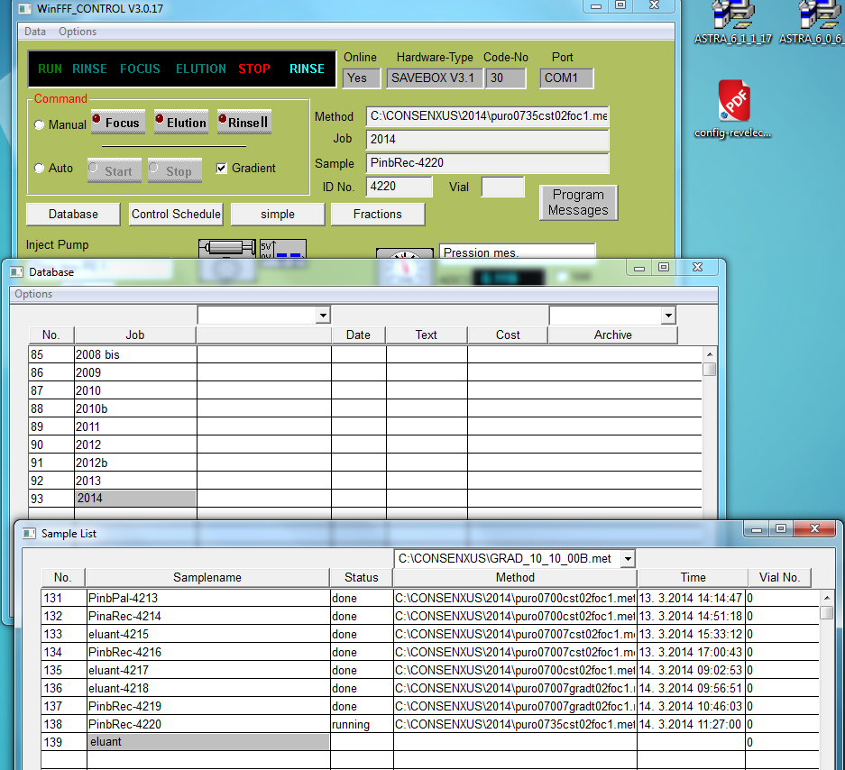
Choisir sur le logiciel win FFF la méthode FFF à utiliser.
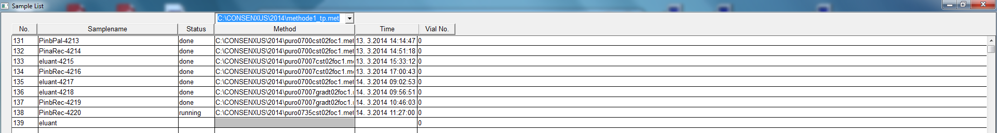
Charger sur le logiciel win FFF la méthode FFF à utiliser (data/load method).
Aller sur le logiciel ASTRA et créer un fichier échantillon vierge, à partir d’un « template » existant.
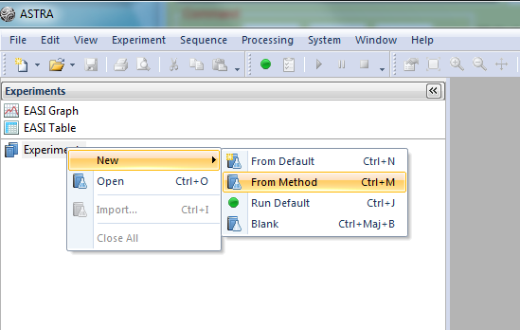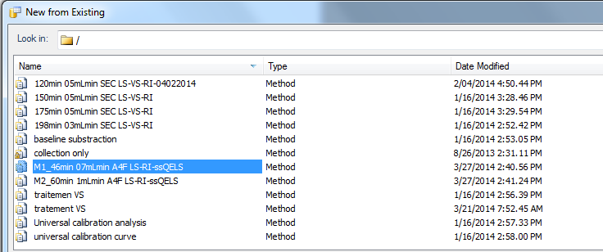
Pour la méthode 1.
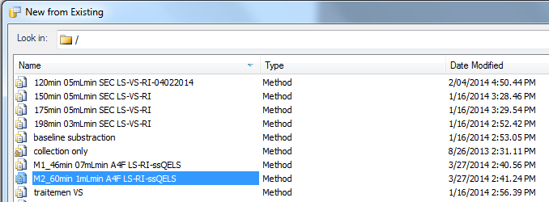
Mettre la boucle d’injection en position INJECT (I).
Lancer l’acquisition dans WinFFF, en cliquant sur START.
Puis cliquer sur le dessin de la cellule pour visualiser les constantes : Pression, signal réfractométrique et débits mesurés.
Lancer l’acquisition dans ASTRA au basculement de la vanne FOCUS (60 sec après le démarrage de WinFFF), en cliquant sur OK.

  - Traitement des données
Visualisation des différents signaux et fixation des lignes de base : réfractométrique (concentration de chaque fraction) et pour chaque angle de diffusion.
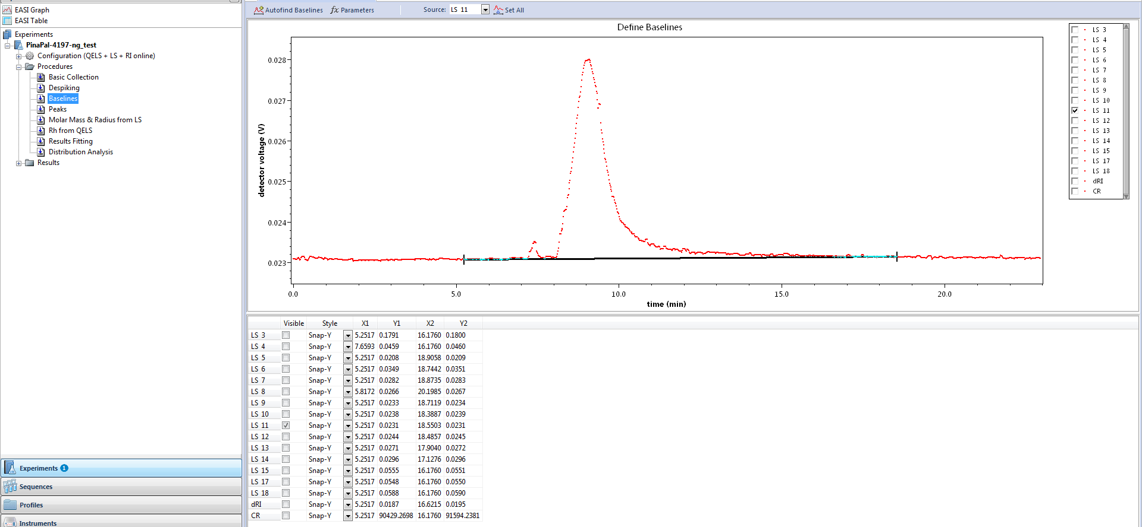

Vous commenterez les points suivants
- Le rapport signal sur bruit est-il suffisant ?
- Le fractionnement semble-t-il bon (rendement élution + allure des pics)?

Références | Temps de rétention
PS 50
PS 100
PS 240
Vous tracerez la droite d’étalonnage ainsi que les hyperboles d’incertitudes avec un IC95. Vous détaillerez vos calculs.

